**1. Вывод уравнения плоскости, заданной точкой М0 и двумя направляющими**

**Векторами**

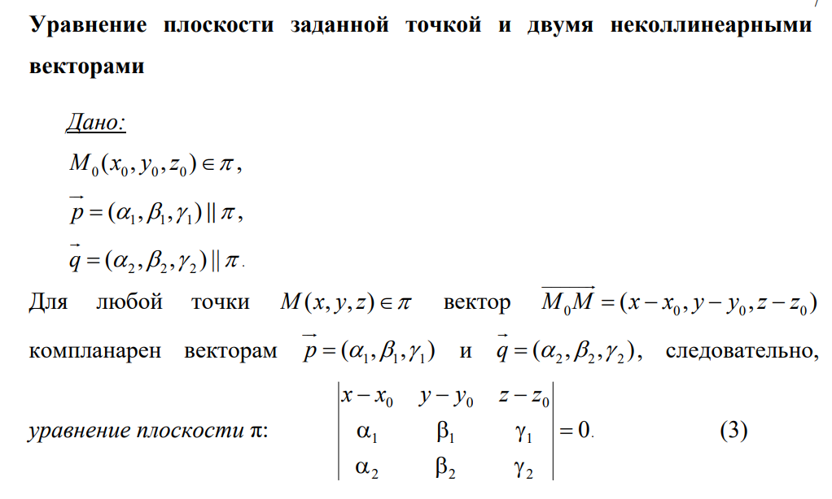

**2. Вывод уравнения плоскости, заданной точкой М0 и нормальным вектором N.**

**Общее уравнение плоскости.**

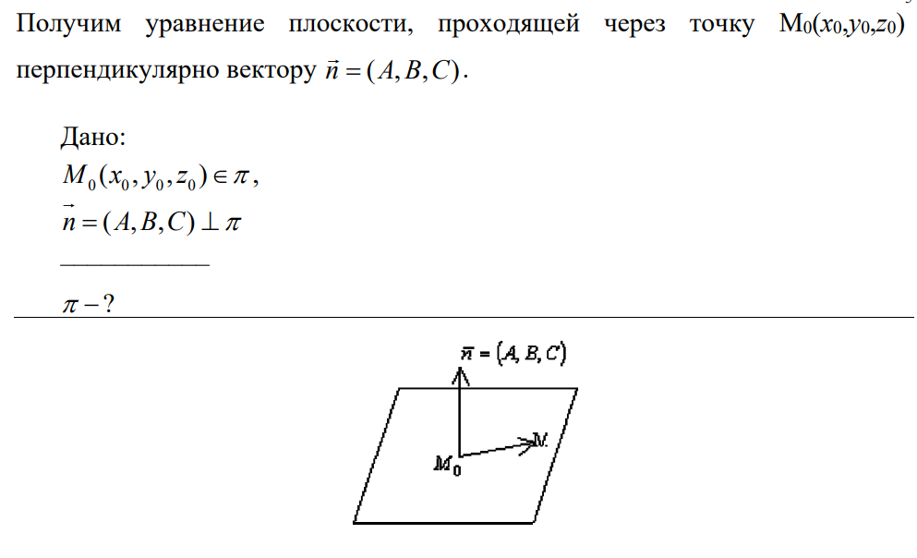

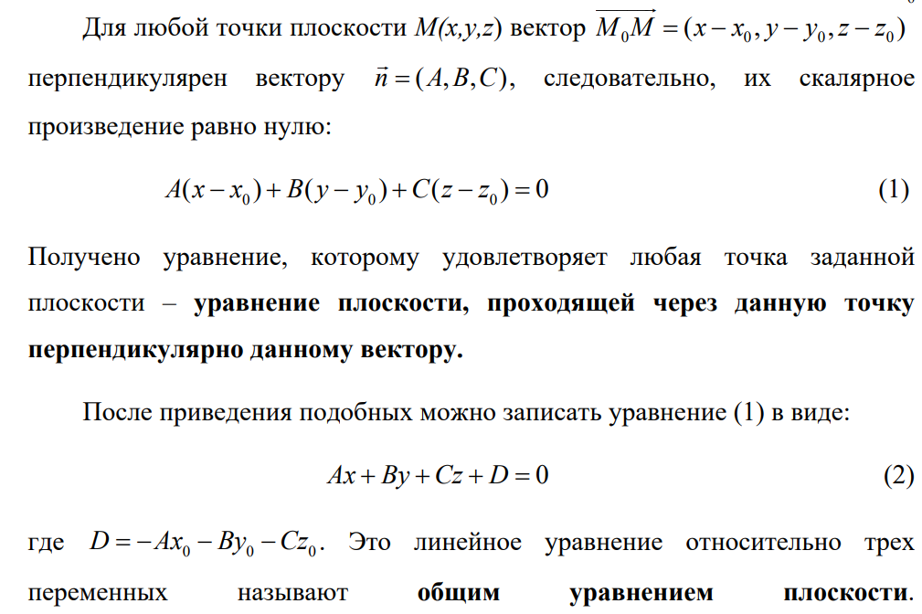

**3. Вывод уравнения уравнение плоскости, заданной тремя точками**

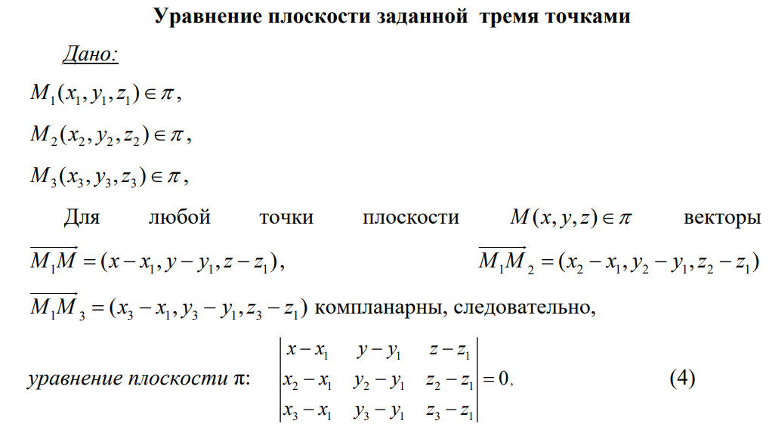

**4. Вывод уравнения уравнение плоскости в «отрезках».**

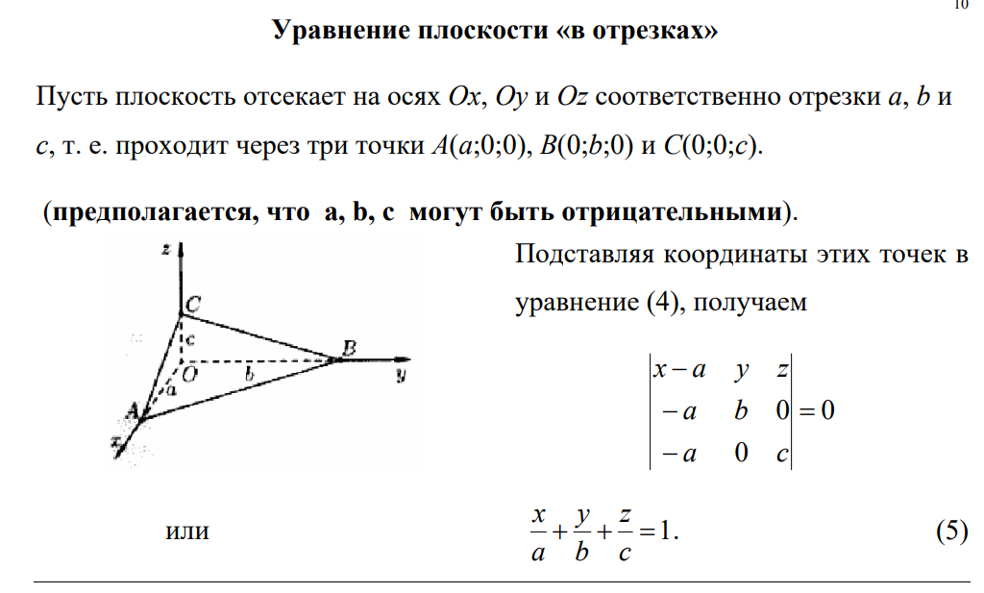

**5. Вывод канонического и параметрического уравнения плоскости.**

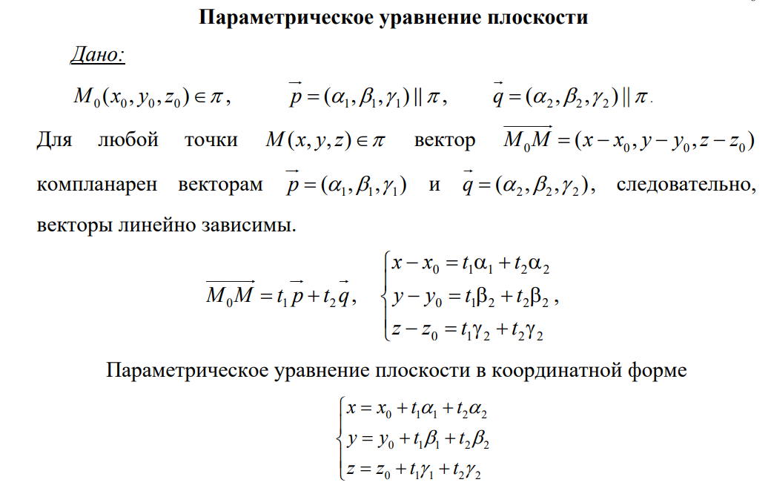

**6. Взаимное расположение двух плоскостей в пространстве с объяснениями и**

**рисунками.**

**Угол между плоскостями(с выводами и объяснением)**

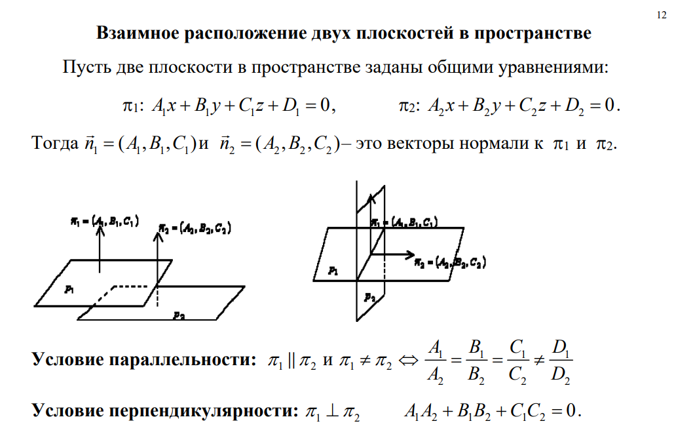

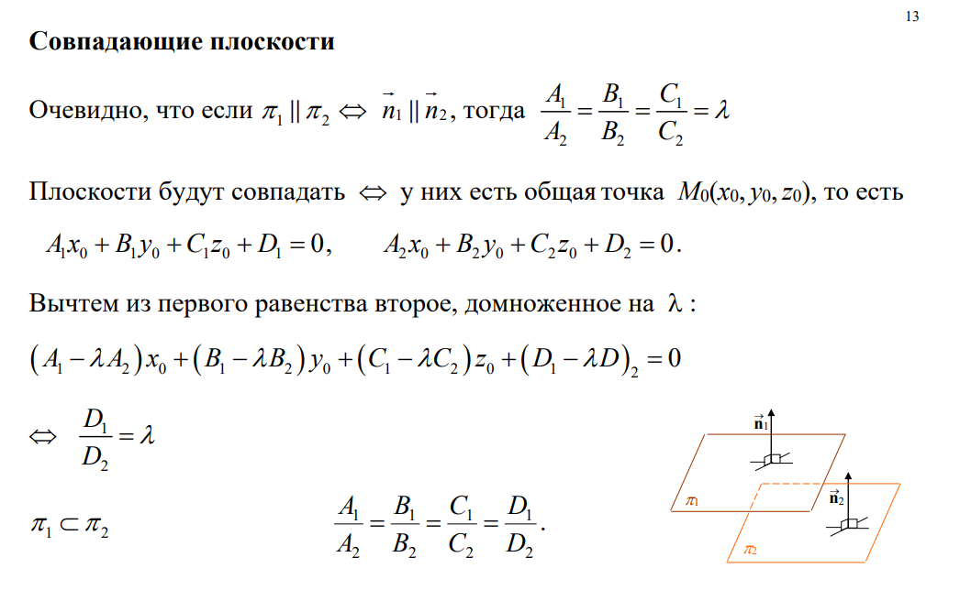

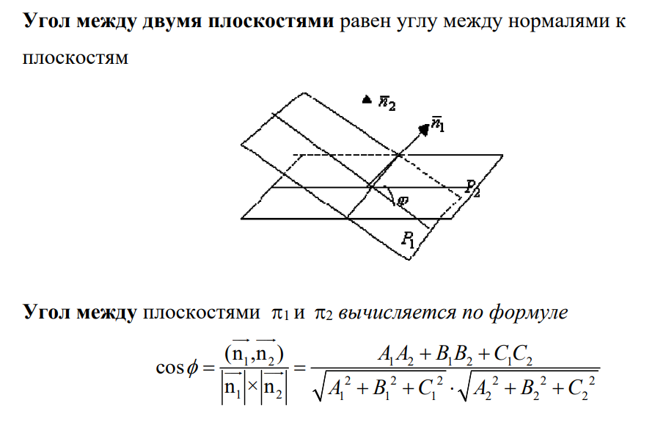

**7. Неполные уравнения плоскости (таблица + рисунки)**

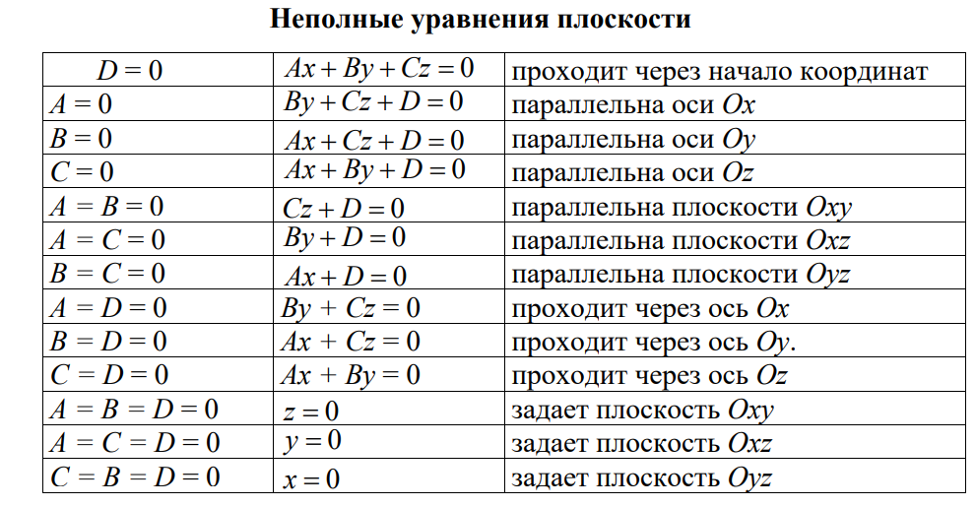

**8. Расстояние от точки до плоскости (вывод)**

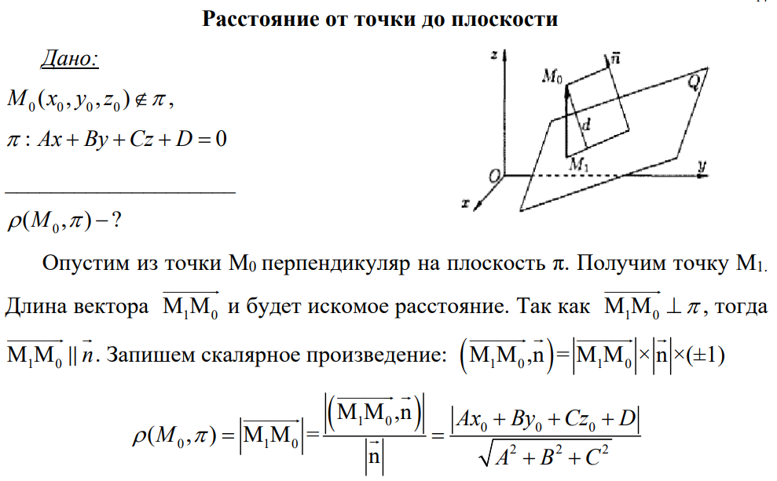

**9. Вывод уравнения прямой, проходящей через точку М0 в направлении вектора р.**

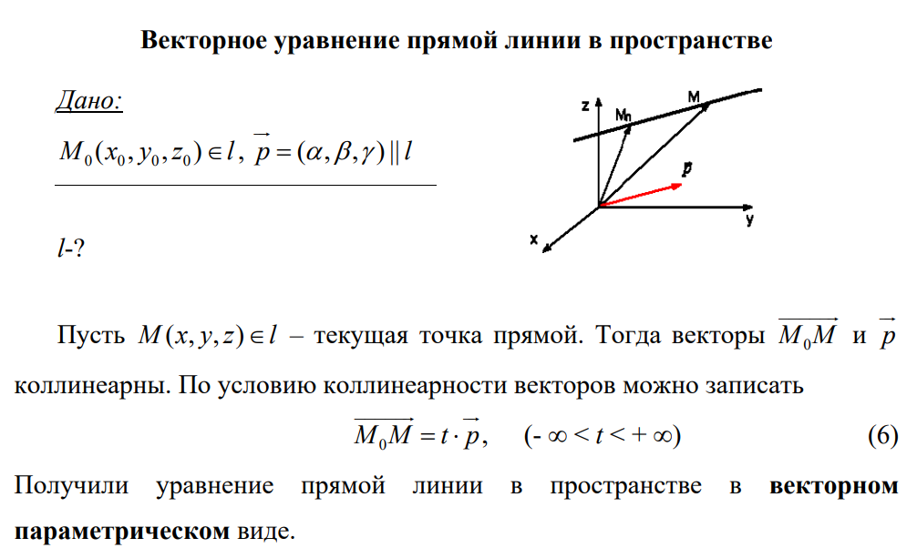

**10.Вывод параметрического уравнения и канонического уравнения прямой в**

**пространстве (вывод)**

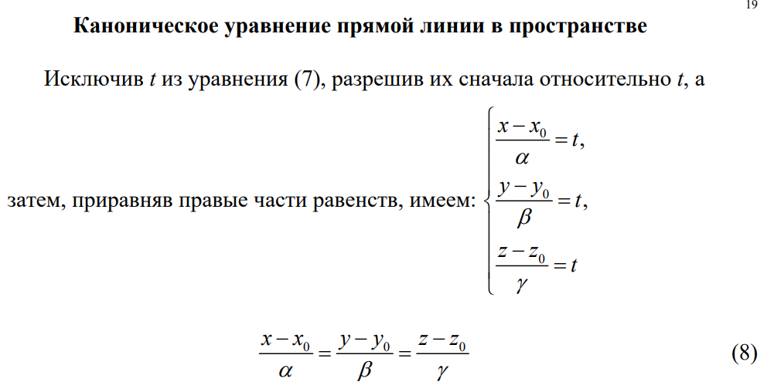

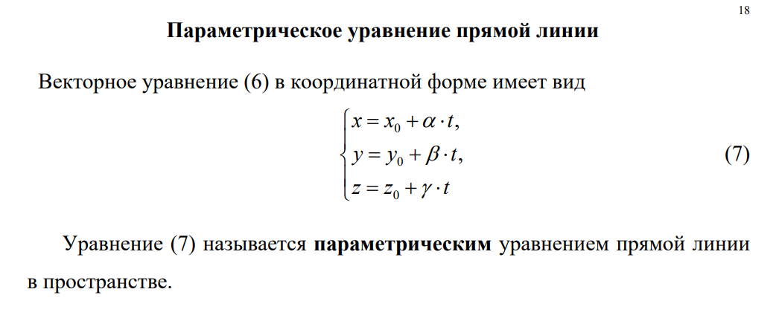

**11.Векторное и параметрическое уравнение прямой в пространстве ( вывод)**

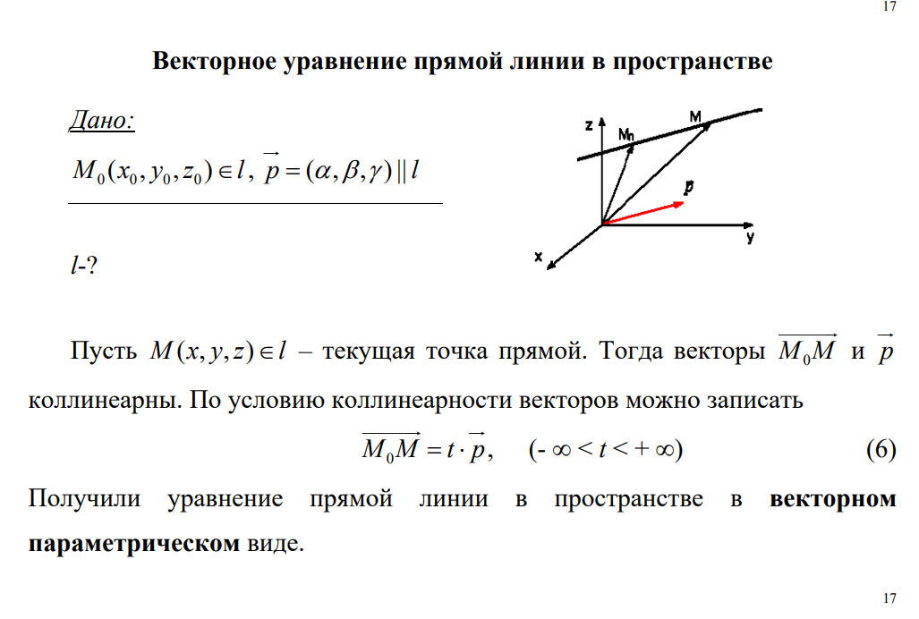



**12.Уравнение прямой линии в пространстве, проходящей через две заданные точки**

**(вывод)**

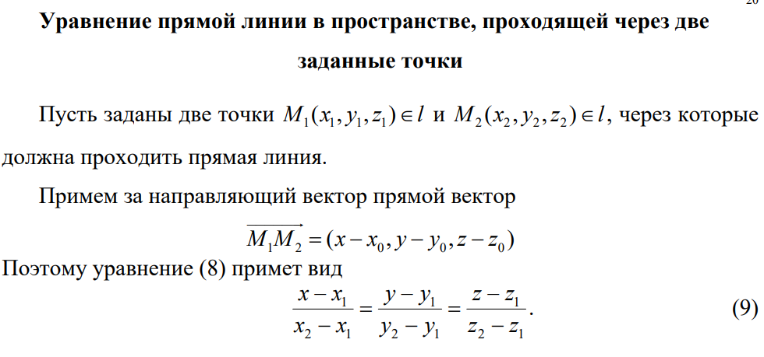

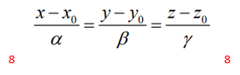

**13.Общее уравнение прямой линии в пространстве.**

**Преобразование общего**

**уравнения прямой линии к каноническому и параметрическому виду**

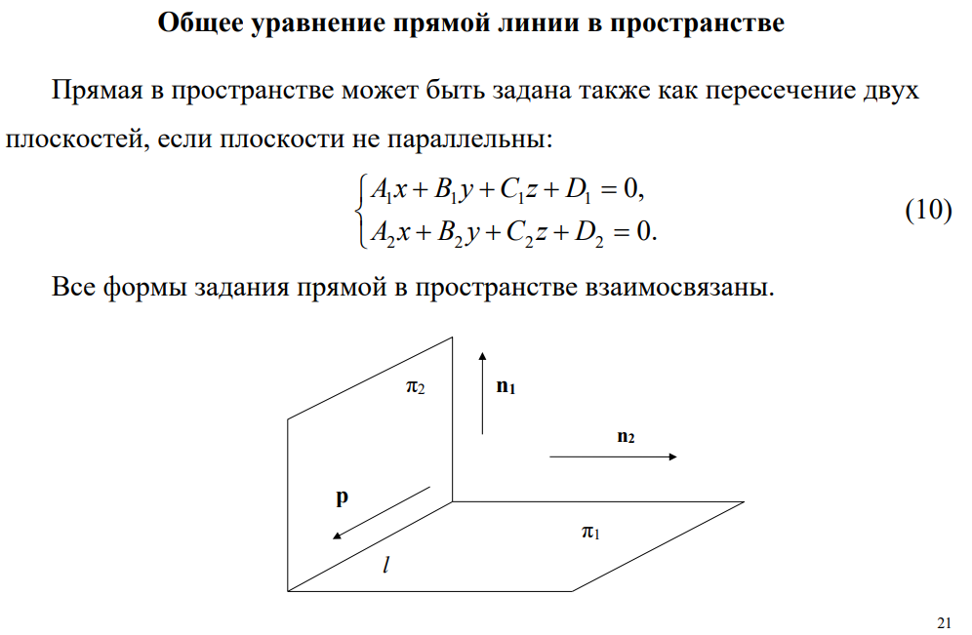

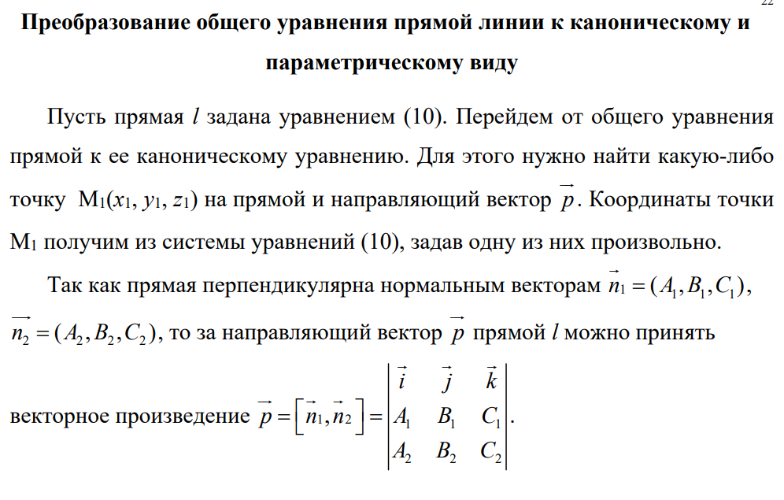

**14.Взаимное расположение двух прямых в пространстве, рисунки, условия с**

**Объяснением**

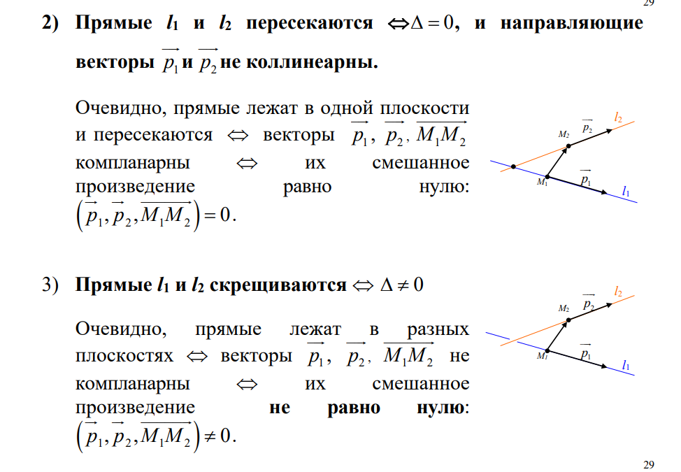

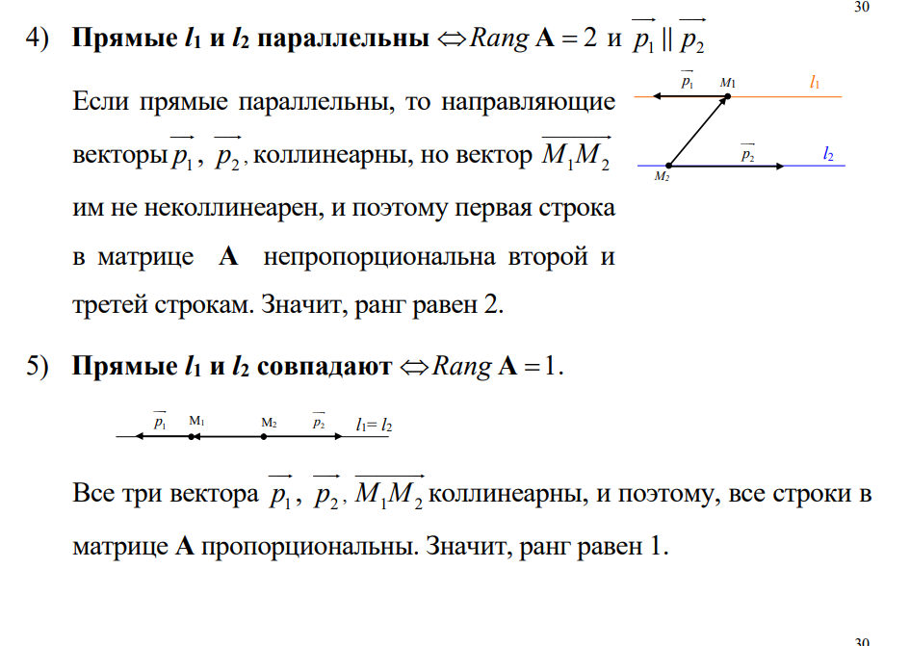

**15.Вывод формулы расстояния точки до прямой линии в пространстве.**

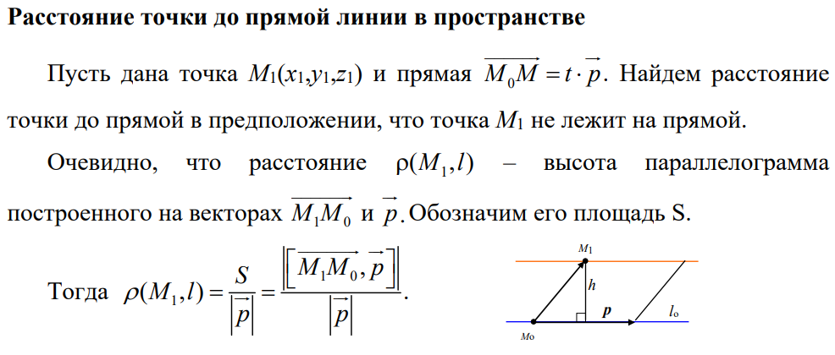

**16. Угол между прямой и плоскостью с объяснениями и рисунками.**

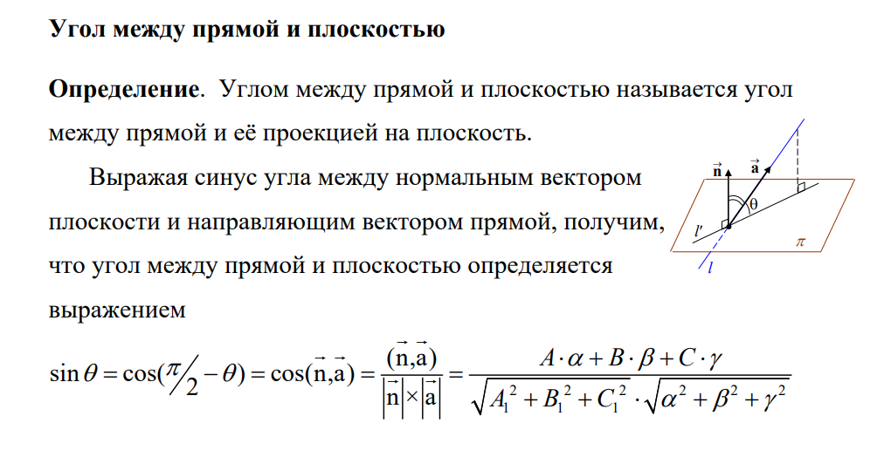

**17.Взаимное расположение прямой и плоскости в пространстве с объяснениями и**

**рисунками.**

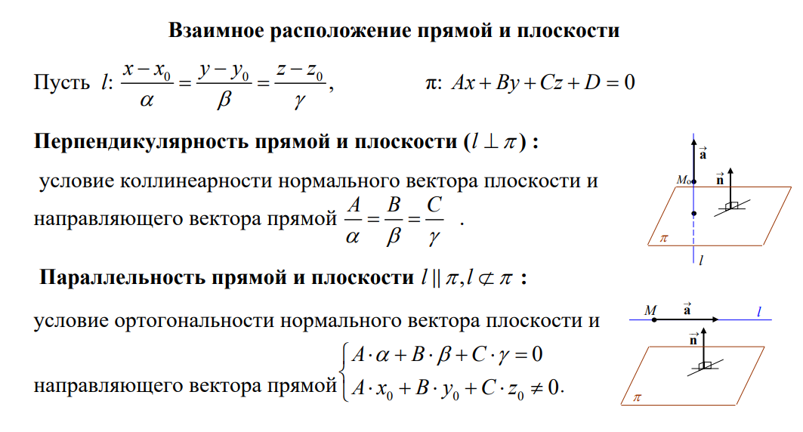**18.Расстояние от точки до прямой с объяснениями и рисунками. Вывод**

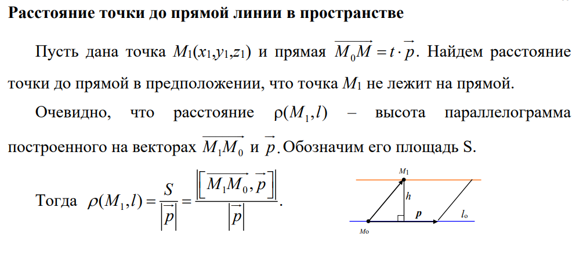

**19.Условия параллельности и перпендикулярности плоскостей с объяснениями и**

**рисунками. Угол между плоскостями**

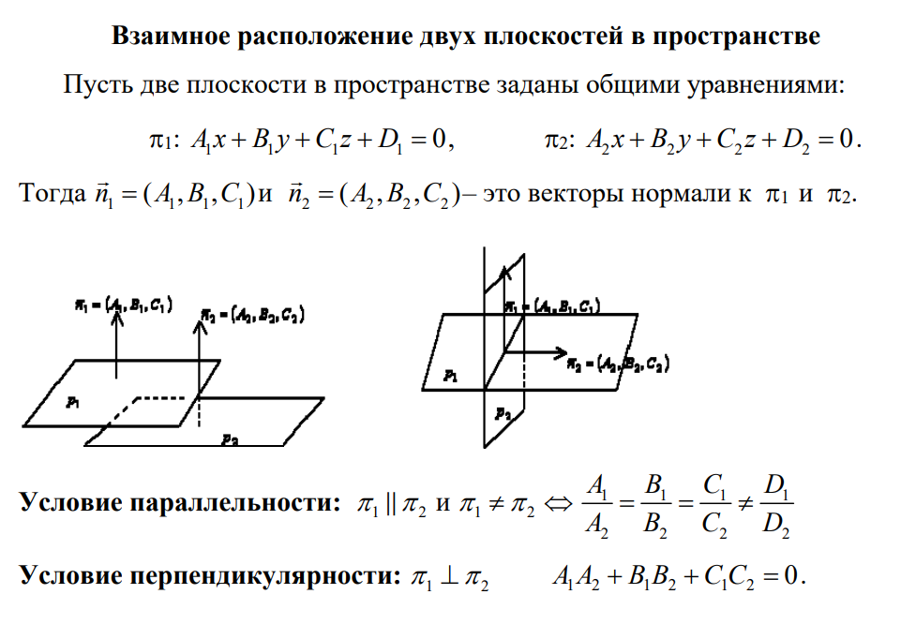

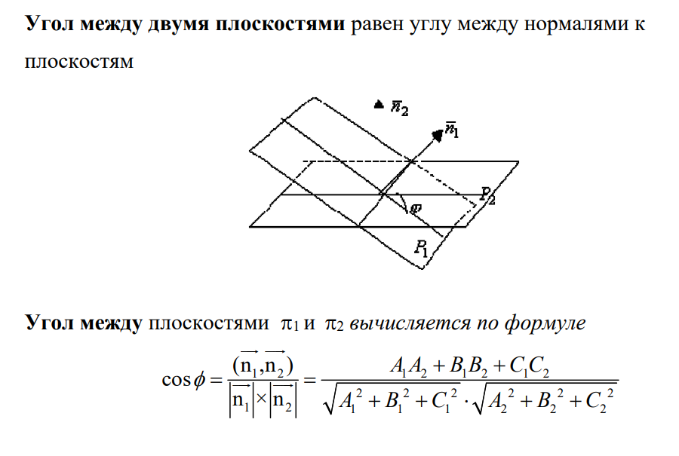

**20.Расстояние между скрещивающимися прямыми(вывод)**

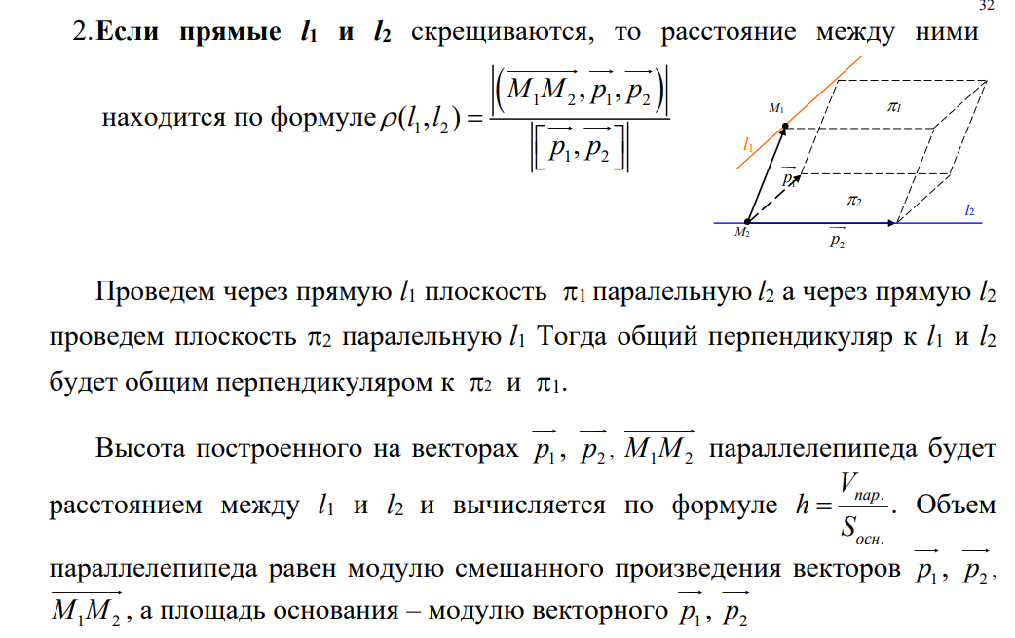

**Скалярное , векторное, смешанное произведение ( определение, Свойства)**

**Скалярным произведением двух векторов называется число, равное произведению их длин на косинус угла между ними.**

**Перечислим свойства скалярного произведения.**

**1. = прa ab a b .**

**2. Свойство коммутативности: ab = ba.**

**3. Свойство линейности: (αa + βb)c = α(ac) + β(bc).**